Health Manager（仮）説明書

1，システム概要

ジャンル：体調管理システム

＊体調や体温を入力し、そのデータをデータベースに保存する健康管理システム。保存したデータは管理者のみ確認することが出来るが、自身のデータは自分で確認可能。

方式：DiscordBot

＊DiscordのBotとして制作する。OiCのシス開グループ内で導入してもらう想定で、使用する側が使いにくく混乱しないよう、使い方をわかりやすくする。

言語：Python 3.9（Discord.py 1.5.1を使用）

データベース：MySQL

2，動き

①：自身の体調と体温を決められた形で入力し、サーバーのチャンネルに送信する。

②：送信されたデータをデータベースに送る。

③：送られてきたベータを元に、送り主に対するメッセージをチャットに送る。

※メッセージの規模や内容は検討中。

3，機能一覧（コマンド）

参考画像は一例である。今後、このメッセージ通りに開発されるとは限らない

・「!health_(対応する絵文字)」

→正常に受信した場合は対応するメッセージを返す

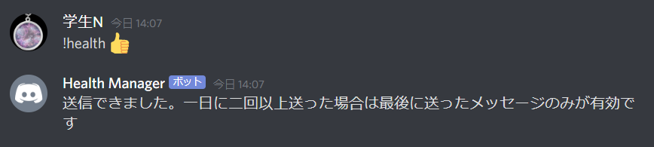

→正常に受信しなかった場合は何も返さない。対応していない絵文字が送られた場合はエラーを出す

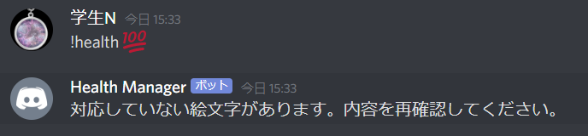

・「!temp_(体温の数値 ○○.○)」

→正常に受信した場合は対応するメッセージを返す

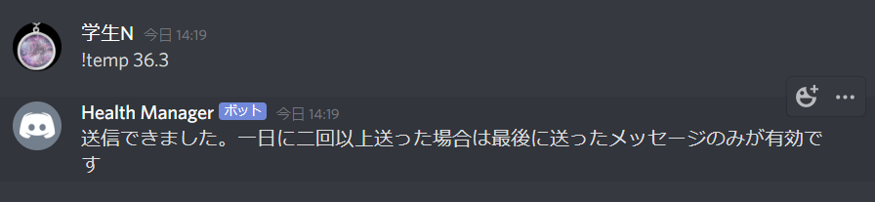

→正常に受信しなかった場合は何も返さない。体温の数値が想定範囲を超えている場合はエラーを出す

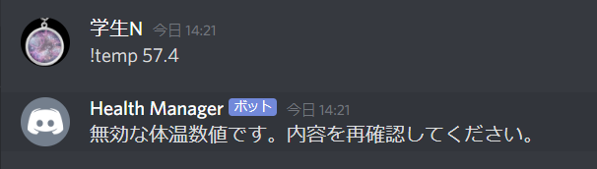

・「!elist」→対応する絵文字の情報を返す

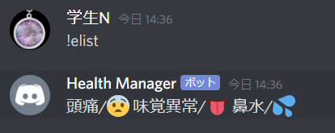

・「!mylist」→自分が投稿した過去の情報を返す

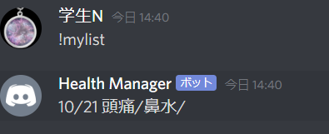

・「!cmdlist」→使えるコマンドの一覧を返す

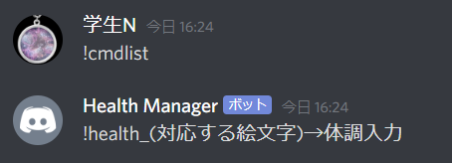

4，拡張展開予定

・もし開発に余裕があれば、ラズベリーパイをデータベースとして使用し、接続させる予定である。

5，初期の対応する絵文字

異常なし😄

咳😷

息苦しさ🤐

鼻水🤧

喉の痛み😵

体のだるさ👿

腹痛🥶

下痢🤢

頭痛🤕

味覚異常👅

嗅覚異常👃